Бюджетное учреждение
Ханты-Мансийского автономного округа-Югры
«Центра социальной помощи семье и детям «Росток»
Стационарное отделение

Викторина
«Сказки моей Югры»
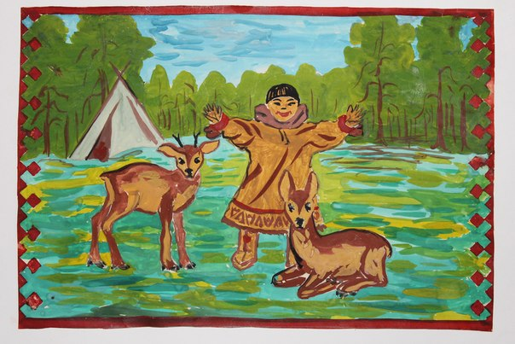

Выполнила: воспитатель
Тихонова Л.С.

гп.Игрим
2014г

Цель: выявить творческие способности детей, активизировать детское чтение, развивать познавательный интерес к чтению, связную речь.
Самые первые произведения, которые начинают читать человеку, - сказки. Придя ‘в школу, переходя из класса в класс, вы постоянно знакомитесь с произведениями устного народного творчества, с литературными сказками. Ведь именно благодаря сказке, вы становитесь чувствительней к красоте, учитесь осуждать зло, восхищаться добротой.
Сказка - жанр очень древнего происхождения. Считают, что корни происхождения сказок восходят в ту очень отдалённую эпоху, когда не познанная человеком природа казалась ему живым, таинственным существом. Первобытный человек одухотворял все явления природы, видя в них своих могущественных покровителей или врагов. Из всех явлений природы создавали себе врагов. Солнце они называли Даждь - богом или Ярилом, ветры - Стрибогом, гром и молнию - Перуном, бурю - Бореем. Слово “сказка” произошло от слова сказывать.
Сказка скрашивала тяжёлое существование людей, служила любимым развлечением и отдыхом: рассказывали сказки обычно на досуге, после трудового дня. Но сказка играла и большую воспитательную роль. В недалёком прошлом сказки у народов Севера являлись не только развлечением, но и своего рода школой жизни. Молодые охотники и оленеводы слушали и старались подражать героям, которые прославлялись в сказках. Сказки рисуют яркие картины жизни и быта охотников, рыбаков и оленеводов, знакомят с их представлениями и обычаями. У обских угров есть свои мифологические персонажи. Это лесные великаны - менквы, Добрые богатыри- урты, колдунья- лон верты ими, лесные люди- мишъёх, приносящие удачу на рыбной ловле и охоте. К сожалению эти персонажи сегодня почти забыты, так как они редко упоминаются в сказках.
Из какой сказки ниже указанные слова «....Когда очень захочешь пить, воду ищи на болоте между кочек, Когда захочешь войти в чужой дом, постой перед дверью, постучи в дверь. Третья мудрая мысль: когда что- нибудь захочешь, рубить, руку свою немного задержи»
- «Три мудрых слова» ( хантыйская сказка)
- «Женщина кукушка» (хантыйская сказка)
- «Хочу! Не хочу!» (А.У. Конькова.
Что сделали Арся и Мирэн из чурбана в сказке « Слепой музыкант»
А.М..Коньковой
О чём говорит название сказки «Кукушка»?
Как поступили дети по отношению к матери?
Какой глубокий смысл вложил народ в эту сказку?
В сказке «Хозяйка огня», когда женщина поняла, что она натворила'?

Что она сделала с огнём? '
Чему учит эта сказка?
Какова основная мысль сказки «Хозяйка тайги» (родной очаг необходимо беречь)
Кого проглотил лось вместе с травкой в хантыйской сказке « Мышка и лось»?
В сказке о добром сердце говорится о невинно гонимой младшей сестре, об испытании, которое должна пройти девушка , чтобы выйти замуж , о превращении злого человека в птицу (ворону) Как вы думаете , чему учит сказка « О добром сердце?»
Как была наказана старшая сестра в сказке «о добром сердце» (превратилась в ворону с тех пор и летает ворона в стороне от человека, завидные, да злые глаза не прямо, а с боку смотрят.) . .
Как была вознаграждена девушка за своё доброе сердце? (она вышла замуж за охотника, он забрал её в стойбище).
В сказке « Жадная старуха» что сделала наоборот и что с ней произошло ,
(старуха была приглашена на свадьбу и вместо того чтобы дарить подарки она помимо того, что наелась ,напилась так ещё и еды с собой прихватила , от радости забыла в какую сторону к чуму ехать).
Как вы понимаете слово «чум»?
Кто первый предложил Старухе помощь и согласилась ли она? (сорока, за корочку
хлеба, старухе было жаль расставаться с корочкой).
В конце сказки' Сорока сказала Старухе «Где жадность, там и глупость. Спроси старуха у людей, где ум: в хвосте или в голове'?» Ребят, как вы думаете? (в голове)

